5 điều cần làm ngay để phòng, chống dịch bệnh COVID-19

(Chinhphu.vn) – Mỗi người dân cần chung sức, đồng lòng phòng, chống dịch bệnh COVID-19 bằng cách làm tốt các hướng dẫn: Hạn chế tiếp xúc; Khoảng cách, khẩu trang; Rửa tay thường xuyên; Vệ sinh nhà cửa; Khai báo y tế.
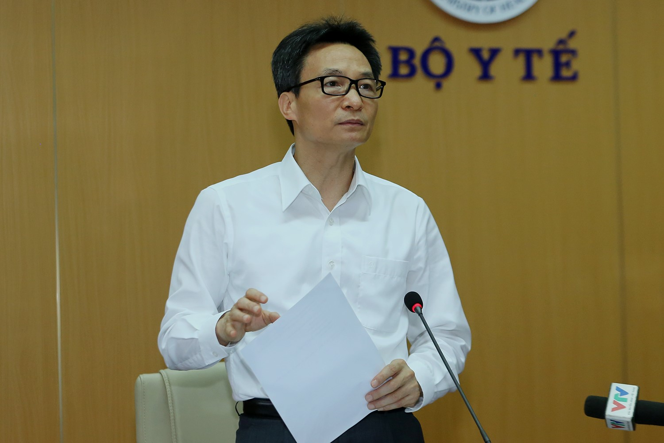
Phó Thủ tướng Vũ Đức Đam kêu gọi người dân thực hiện nghiêm các hướng dẫn của ngành y tế để phòng, chống dịch bệnh COVID-19. Ảnh: VGP/Đình Nam

Tại cuộc họp Ban Chỉ đạo quốc gia phòng, chống dịch bệnh COVID-19, chiều 25/3/2020, Phó Thủ tướng Vũ Đức Đam kêu gọi: Mỗi người dân phải có trách nhiệm với sức khoẻ, thậm chí là tính mạng của mình, của những người xung quanh và trách nhiệm với cộng đồng, đất nước, thực hiện thật tốt các hướng dẫn của cơ quan chuyên môn
Với tinh thần đoàn kết toàn dân “chống dịch như chống giặc”, chúng ta đã đạt được những kết quả tốt trong giai đoạn 1, hiện đang kiểm soát được dịch bệnh. Mặc dù là nước được đánh giá có nguy cơ rất lớn, dân số đông nhưng chúng ta chưa có người tử vong, số người nhiễm đứng thứ gần 80 trên thế giới.
Tuy nhiên, chúng ta đã ở vào thế “trong đánh ra, ngoài đánh vào”. Trên thế giới dịch bệnh đang diễn biến rất nhanh, hết sức phức tạp, khó lường. Nhiều nước có nền y tế, kinh tế phát triển hơn chúng ta nhiều lần nhưng đã hàng chục ngàn người nhiễm bệnh, hàng trăm, thậm chí hàng ngàn người tử vong. Bệnh dịch đã và đang đe doạ sức khoẻ, tính mạng của mọi người, không kể màu da, quốc tịch, tuổi tác, giới tính, ở nông thôn hay thành thị.
Bệnh dịch không phải ở đâu xa mà đã ở ngay sát mọi người, mọi quốc gia. Bất cứ ai cũng có thể bị nhiễm bệnh và trở thành nguồn lây bệnh cho người khác nếu không thực hiện nghiêm, thực hiện đúng các quy định của Nhà nước, hướng dẫn của Ngành Y tế. Ngược lại, nếu thực hiện tốt thì mỗi người sẽ không bị lây nhiễm và đất nước sẽ kiểm soát tốt dịch bệnh như đã làm được ở giai đoạn 1.
Đây là thời điểm chúng ta cần tập trung cao độ, không để cho dịch bệnh lan rộng.
Các quy định, chỉ đạo của Bộ Chính trị, Ban Bí thư, Chính phủ, Thủ tướng Chính phủ, Ban Chỉ đạo, Bộ Y tế đã rất đầy đủ, các hướng dẫn có rất nhiều. Chúng ta phải phát huy cao độ tinh thần kỷ luật, ý thức trách nhiệm.
Các tổ chức, cá nhân phải thực hiện nghiêm theo đúng quy định, chỉ thị của Thủ tướng, của các cấp chính quyền, nếu không nhất định phải bị xử lý nghiêm và lên án mạnh mẽ.
Mỗi người phải có trách nhiệm với sức khoẻ, thậm chí là tính mạng của mình, của những người xung quanh và trách nhiệm với cộng đồng, đất nước.
Phó Thủ tướng đề nghị người dân cần thực hiện thật tốt các hướng dẫn của cơ quan chuyên môn, thậm chí những hướng dẫn đòi hỏi mỗi người phải thay đổi một số thói quen và gây bất tiện. Trong đó đặc biệt lưu ý phải làm tốt một số điểm:
1. Hạn chế tối đa ra ngoài, chỉ ra ngoài khi thực sự cần thiết.
2. Nếu buộc phải ra ngoài luôn luôn đeo khẩu trang, hãy giữ khoảng cách tiếp xúc, tốt nhất là 2m.
3. Thường xuyên rửa tay bằng xà phòng hoặc dung dịch sát khuẩn.
4. Thường xuyên vệ sinh nhà cửa, lau rửa thường xuyên, để thông thoáng, sinh hoạt lành mạnh.
5. Thực hiện khai báo y tế, cập nhật tình hình sức khỏe hàng ngày, giữ liên hệ thường xuyên với cán bộ y tế, cơ sở y tế.
Tóm lại, mỗi người dân hãy nhớ và làm theo mấy từ sau:
Thứ nhất: Hạn chế ra ngoài.
Thứ hai: Khoảng cách, khẩu trang.
Thứ ba: Rửa tay thường xuyên.
Thứ tư: Vệ sinh nhà cửa.
Thứ năm: Khai báo y tế.
“Làm tốt các hướng dẫn, chấp hành nghiêm các chỉ thị, nhất định chúng ta sẽ đẩy lùi và chiến thắng dịch bệnh”, Phó Thủ tướng nói./.

